**บทที่ 3**

**วิธีการดำเนินงาน**

**การออกแบบระบบ**

Problem Domain

ในการเข้าสู่ข้อมูลสารสนเทศด้วยโดยการใช้อุปกรณ์แบบ พกพาสามารถใช้งานผ่านระบบสื่อสารข้อมูลในเครือข่ายโทรศัทพ์ ของผู้ให้บริการนั้นๆ โดยการพิมพ์ URL เข้าไปใน Browser แต่เมื่อความต้องการของข้อมูลมีมากขึ้นจะต้องอาศัยการจดจำ URL ของผู้ใช้งานมากขึ้น ทำให้เมื่อระยะเวลาผ่านไป อาจจะเกิดความสับสนในเรื่องของแหล่งข้อมูลที่ต้องการใช้งานได้

ผู้ใช้งานต้องการทราบข้อมูลของสินค้าที่ตนเองกำลังจะตัดสินใจซื้อ แต่ไม่ทราบที่อยู่ของแหล่งข้อมูลสารสนเทศ ซึ่งการค้นหาจาก ผู้ให้บริการค้นหา โดยใช้บริการจากเว็บไซต์สืบค้นข้อมูลก็สามารถทราบแหล่งข้อมูลได้ แต่ก็ไม่สะดวกมากนัก แต่หากใช้บริการสืบค้นข้อมูลสารสนเทศ โดยใช้การวิเคราะห์ภาพถ่าย เช่น ตราสัญลักษณ์, ฉลาก หรือส่วนใดส่วนหนึ่งของสินค้า เพื่อ เข้าถึงข้อมูลสารสนเทศได้ก็จะมีความสะดวกมากกว่า และผู้ใช้งาน 1 คน สามารถแบ่งปันภาพของแหล่งข้อมูล ได้มากกว่า 1 ภาพ ให้กับผู้อื่นได้อีกด้วย

ผู้ประกอบการมีความต้องการนำเสนอข้อมูลสินค้าและบริการของตน เพื่อเป็นการประชาสัมพันธ์ ทำการตลาด เป็นต้น โดยผู้ประกอบการ 1 คนสามารถ เพิ่มข้อมูลสินค้า ได้มากกว่า 1 ชิ้น

ผู้ให้บริการสืบค้นแหล่งข้อมูลสารสนเทศด้วยการวิเคราะห์ภาพถ่าย สามารถ จัดการเพิ่ม ลบ แก้ไข ข้อมูลของ ผู้ใช้งานที่เป็น ผู้ใช้งานทั่วไป และ ผู้ประกอบการได้ โดยสามารถจัดการได้มากกว่า 1 คน และสามารถเพิ่ม ลบ แก้ไขข้อมูล สารสนเทศ ที่ลงทะเบียนไว้ ได้ มากกว่า 1 ข้อมูล

รายชื่อActor

ผู้ดูแลระบบ (admin)

ผู้ประกอบการ

ผู้ใช้งาน

รายชื่อ Function

1. เข้าสู่ระบบ (login)
   1. เพิ่มข้อมูลผู้ใช้งานในระบบ
   2. แก้ไขข้อมูลผู้ใช้งานในระบบ
   3. ลบข้อมูลผู้ใช้งานในระบบ
   4. เข้าสู่ระบบ
   5. กำหนดสิทธิ์การใช้งาน
2. จัดการแหล่งข้อมูลสารสนเทศ (add Business)
   1. เพิ่มข้อมูลแหล่งสารสนเทศ
   2. ลบข้อมูลแหล่งสารสนเทศ
   3. แก้ไขข้อมูลแหล่งสารสนเทศ
   4. เข้าถึงแหล่งข้อมูลสารสนเทศ (goto Website)
3. ถ่ายภาพ (Capture)
   1. บันทึกภาพถ่าย
   2. ส่งภาพถ่ายไปประมวลผล
4. ค้นหาแหล่งข้อมูลสารสนเทศ (ImageMatching)
   1. รับภาพถ่ายมาประมวลผล
   2. เปรียบเทียบภาพถ่าย
   3. แสดงรายการแหล่งข้อมูลสารสนเทศที่สืบค้นข้อมูลได้

|  |  |
| --- | --- |
| Use Case | Object หรือ Class ที่ได้จาก Use Case |
| Login | ผู้ดูแลระบบ,ผู้ประกอบการ,ผู้ใช้งาน member, login, |
|  | ผู้ดูแลระบบ ผู้ประกอบการ ผู้ใช้งาน register |
| จัดการแหล่งข้อมูลสารสนเทศ | ผู้ดูแลระบบ ผู้ประกอบการ ผู้ใช้งาน addBusiness |
| ถ่ายภาพ | ผู้ใช้งาน capture |
| ค้นหาแหล่งข้อมูลสารสนเทศ | ผู้ใช้งาน imageMatching |
| เข้าถึงแหล่งข้อมูลสารสนเทศ | ผู้ใช้งาน |

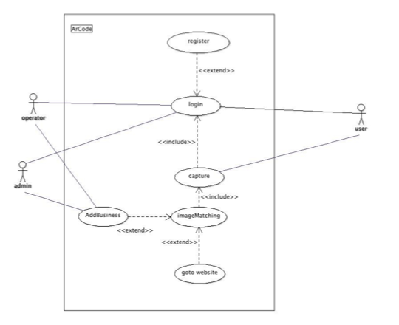

ภาพที่ 1-8 Use Case Diagram

**อธิบาย Use Case Diagram**

ผู้ประกอบการ ทำการ Login เข้าสู่ระบบ โดยถ้าไม่ได้เป็นสมาชิก จะต้องทำการลงทะเบียนก่อน หลังจากนั้น ผู้ประกอบการสามารถเพิ่ม ข้อมูล สินค้าและบริการเข้าไปในระบบได้

ผู้ใช้งาน ทำการLogin เข้าสู่ระบบ โดยถ้าไม่ได้เป็นสมาชิกจะต้องทำการลงทะเบียนก่อน หลังจากนั้น ผู้ใช้งานสามารถทำการ Capture ภาพของสินค้า หรือ Logo สินค้า เพื่อนำไป ประมวลผลในส่วนของการค้นหาข้อมูลสารสนเทศ เมื่อพบข้อมูลที่ตรงกัน ระบบจะแสดง รายการสารสนเทศที่ตรงกัน และให้ผู้ใช้งานสามารถเลือกที่จะเข้าสู่ข้อมูลสารสนเทศนั้นๆ แต่ถ้าไม่มีข้อมูลที่ตรงกัน ผู้ใช้งานสามารถเพิ่มข้อมูลธุรกิจเข้าไปในระบบได้

แลระบบทำการ Login เข้าสู่ระบบ ตามข้อมูลที่มีอยู่ในระบบ เพื่อเข้าไปจัดการข้อมูลธุรกิจ และข้อมูลผู้ใช้งานในระบบ ได้

**Class Diagram**

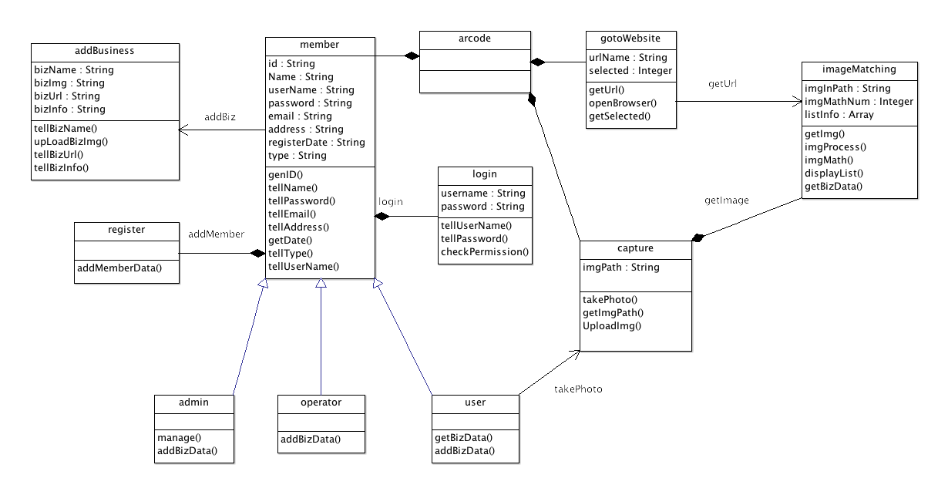 แผนภาพคลาส (Class Diagram) ทำขึ้นจากการวิเคราะห์ส่วนต่างๆ ของระบบ ว่าระบบประกอบไปด้วยคลาสอะไรบ้าง ซึ่งแต่ละคลาสก็มีลักษณะและหน้าที่เฉพาะ และแต่ละคลาสก็มีความสัมพันธ์กันในรูปแบบต่างๆ รายละเอียดของคลาสที่ได้จากการวิเคราะห์ระบบ ARCode มีดังนี้

ภาพที่ 1-9 Class Diagram

|  |  |
| --- | --- |
| member | Inherit : none |
| Attributes | Desctiption |
| Id | รหัสประจำตัวสมาชิก |
| Name | ชื่อสมาชิก |
| UserName | Username ของสมาชิก |
| Password | รหัสผ่านของสมาชิก |
| Email | อีเมล์ของสมาชิก |
| RegisterDate | วันที่ลงทะเบียน |
| Type | ประเภทของสมาชิก |
| Method | Desctiption |
| GenID() | การสร้างรหัสประจำตัว |
| TellName() | เพิ่มชื่อสมาชิก |
| TellPassword() | เพิ่ม Password |
| TellUserName() | เพิ่ม Username |
| TellEmail() | เพิ่ม Email ของสมาชิก |
| TellAddress() | เพิ่มที่อยู่ของสมาชิก |
| getDate() | รับค่าวันที่ จากระบบ |
| TellType() | บอกประเภทความเป็นสมาชิก |

|  |  |
| --- | --- |
| admin | Inherit : member |
| Attributes | Desctiption |
|  |  |
| Method | Desctiption |
| manage() | จัดการระบบ |
| addBizData() | เพิ่มข้อมูลธุรกิจ |

|  |  |
| --- | --- |
| Operator | Inherit : member |
| Attributes | Desctiption |
|  |  |
| Method | Desctiption |
| addBizData() | เพิ่มข้อมูลธุรกิจ |

|  |  |
| --- | --- |
| user | Inherit : member |
| Attributes | Desctiption |
|  |  |
| Method | Desctiption |
| AddBizData() | เพิ่มข้อมูลธุรกิจ |
| GetBizData() | รับข้อมูลธุรกิจ |

|  |  |
| --- | --- |
| addBusiness | Inherit : none |
| Attributes | Desctiption |
| bizName | ชื่อธุรกิจ |
| BizImg | ภาพที่นำมาลงทะเบียน |
| BizUrl | URL ของสารสนเทศที่นำมาลงทะเบียน |
| BizInfo | รายละเอียด ธุรกิจ |
| Method | Desctiption |
| tellBizName() | เพิ่มชื่อธุรกิจ |
| UpLoadBizImg() | Upload ภาพลงทะเบียน |
| TellBizUrl() | เพิ่ม Url ที่ลงทะเบียน |
| TellBizInfo() | เพิ่มข้อมูลธุรกิจ |

|  |  |
| --- | --- |
| register | Inherit : none |
| Attributes | Desctiption |
|  |  |
| Method | Desctiption |
| addMemberData() | เพิ่มข้อมูลสมาชิก |

|  |  |
| --- | --- |
| login | Inherit : none |
| Attributes | Desctiption |
| userName | ชื่อผู้ใช้งาน |
| Password | รหัสผ่าน |
| Method | Desctiption |
| tellUserName() | แจ้งชื่อผู้ใช้งาน |
| tellPassword() | แจ้งรหัสผ่าน |
| checkPermission() | ตรวจสอบสิทธิ์ |

|  |  |
| --- | --- |
| capture | Inherit : none |
| Attributes | Desctiption |
| imgPath | ชื่อ Path ที่เก็บภาพ |
| Method | Desctiption |
| TakePhoto() | ถ่ายภาพ |
| getImgPath() | รับค่าที่อยู่รูปภาพ |
| uploadImg() | Upload รูปภาพไปยัง server |

|  |  |
| --- | --- |
| imageMatching | Inherit : none |
| Attributes | Desctiption |
| imgInPath | ชื่อ Path ที่รับมา |
| ImgMathNum | จำนวนภาพที่ตรงกัน |
| ListInfo | ข้อมูลที่ตรงกันแสดงเป็นรายการ |
| Method | Desctiption |
| getImg() | รับข้อมูลภาพเข้าสู่การทำงาน |
| imgProcess() | ประมวลผลรูปภาพที่เข้าสู่ระบบ |
| imgMatch() | เปรียบเทียบภาพที่ประมวลผลแล้วกับภาพที่มีการลงทะเบียนไว้ในระบบ |
| getBizData() | รับข้อมูลธุรกิจที่ตรงกัน |
| displayList() | แสดงข้อมูลที่ตรงกันเป็นรายการ |

|  |  |
| --- | --- |
| gotoWebsite | Inherit : none |
| Attributes | Desctiption |
| urlName | ชื่อ Url |
| selected | รายการที่ถูกเลือก |
| Method | Desctiption |
| getSelected() | รับค่าข้อมูลที่ถูกเลือก |
| getUrl() | รับค่า URL ของรายการที่เลือก |
| openBrowser() | เปิดข้อมูลสารสนเทศด้วย Browser |

**ภาพ Activity Diagram**

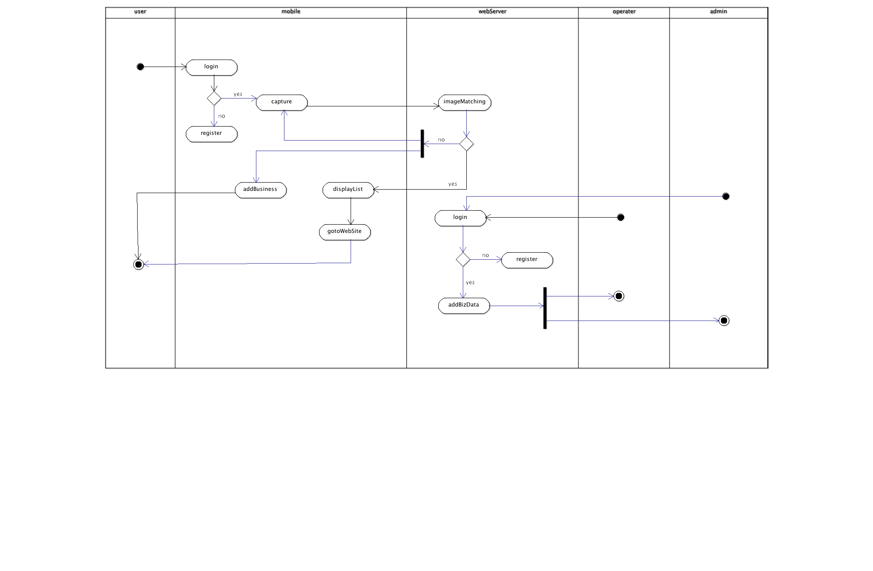แสดงกระบวนการทำงานต่างๆ ที่เกี่ยวข้องกับโปรแกรม ARCode

ภาพที่ 2-1 แสดงกระบวนการทำงานต่างๆ ที่เกี่ยวข้องกับโปรแกรม ARCode